**Aula 02 - Lógica**

**Lógica Proposional**

Lógica proposicional (ou cálculo sentencial) é um sistema no qual as fórmulas representam proposições que podem ser formadas pela combinação de proposições atômicas usando conectivos lógicos e um sistema de regras de derivação, que permite que certas fórmulas sejam estabelecidas como "teoremas" do sistema formal.

**Proposição**

Proposição é um termo usado em lógica para descrever o conteúdo de asserções.

Uma asserção é um conteúdo que pode ser tomado como verdadeiro ou falso. Asserções são abstrações de sentenças não linguísticas que a constituem.

**Classificação das proposições:**

Proposição simples - São representadas de forma única. Ex: O cachorro é um mamífero

Proposição composta - São formadas por um conjunto de proposições simples, ( duas ou mais proposições simples ligadas por “conectivos lógicos”).

Ex: Brasília é a capital do Brasil ou Lima é a capital do Peru.

**Tabela Verdade:**

As tabelas verdade são usadas para representar todos os valores lógicos possíveis de uma proposição.

**Por exemplo:**

**George Lucas é o autor da saga Star Wars , pode ser representada por “p”.**

Representando –a na tabela verdade,temos:

|  |
| --- |
| **P** |
| **V** |
| **F** |

**Exercícios simples usando Tabela Verdade:**

1. O número 5 é ímpar?
2. A divisão de 8/2 resulta em 3?
3. Maria é um nome masculino?
4. O quadrado não é uma figura geométrica?
5. Todos os bebês nascidos em março são do sexo masculino?
6. O número 2² resulta em 49?
7. A raiz de 7 é 2.64575131106?
8. O resultado da expressão numérica -1.{[(5+3).12]:[(5-3).4]} é -12?

**Tabela de Conectivos Lógicos**

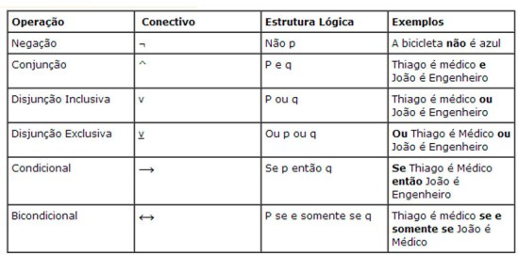

**Conjunção:** A operação da conjunção liga duas ou mais proposições simples pelo conectivo **“e”**. Observemos o exemplo:

**Irei ao cinema e ao shopping.**

**Tabela Verdade do exemplo!**

**P - Ir ao cinema Q - Ir ao Shopping**

|  |  |  |
| --- | --- | --- |
| **P** | **Q** | **P^Q** |
| V | V | V |
| V | F | F |
| F | V | F |
| F | F | F |